**Finanzas para Startups**

## **¿Qué aprenderás sobre finanzas para Startups?**

**Algo importante.** Curso dirigido para cualquier emprendedor que quiera conocer los principios que se esconden detrás de las decisiones de gasto, inversión, endeudamiento y de gestión de riesgos que se toman a diario en una *startup*; es decir, sobre cómo podemos tomar el control de las finanzas de nuestras *startups*. En primer lugar abordaremos los **principios del campo de estudio de las finanzas**, luego conoceremos qué es un **Estado de situación financiera** y porqué es importante conocerlo dentro de lo que son los Estados financieros de un negocio: qué información nos da y cómo construirlos. Posteriormente, conoceremos qué es un **Estado de resultados** y qué es un **Flujo de caja. Los tres estados financieros antes mencionados son fundamentales y críticos para hacer una planeación financiera de nuestro negocio, también sabrá el porqué.** Finalmente, vamos a armar un **Modelo financiero**; es decir, vamos a crear un documento en donde podemos predecir o tratar de ver qué va a pasar con nuestra *Startup* financieramente hablando, hacia el futuro.

Es preciso mencionar que estos temas se dominan a través de la práctica, podrá trabajar de la mano de cualquier programa que se encargue de administrar hojas de cálculos: Excel, Google Spreadsheets o Numbers.

## **Principios de Finanzas para Emprendedores**

Las cosas básicas que cualquier gerente debe entender sobre las finanzas de su empresa. Comprenderás los principales factores que inciden en el fracaso de una *Startup*. También entenderás cómo se aplican algunos de los principios fundamentales de las finanzas corporativas sobre toda la gestión y planeación financiera de una empresa.

### **¿Por qué fracasan los negocios?**

Según **The Failure Institute** (El instituto del Fracaso), en Latinoamerica, existen 5 motivos o razones de porqué mueren las empresas. En Latam, hay 5 obstaculos para poder emprender:

1. **El negocio se queda sin ingresos propios suficientes para subsistir (74%)**, un obstaculo netamente financiero.
2. **El negocio tiene problemas en la ejecución de lo planeado (67%)**, esto tiene mucho que ver con qué también planeamos las finanzas de nuestro negocio.
3. **El negocio tiene problemas de financiamiento (64%)**, en la región todavía es díficil levantar capital o crédito para hacer crecer nuestras PYMES y *Startups* o, al menos, mantenerlas.
4. **El negocio tiene un punto de venta inadecuado (59%)**; es decir, no estoy donde mis clientes están.
5. **El negocio tiene una falta de desarrollo del personal (26**%); es decir, no tener las capacidades necesarias de gestión, que se requieren, para manejar bien un negocio.

#### **Principales factores que inciden en el fracaso**

El factor financiero ocupará un nivel de relevancia superior porque, como pueda que ya supongas, todo se mueve con dinero y/o es afectado por la falta de dinero. Cualquier tipo de plan, ya sea organizacional, de mercadeo, recursos humanos, etc… requiere de recursos. Según grado de importancia, tenemos los siguientes factores:

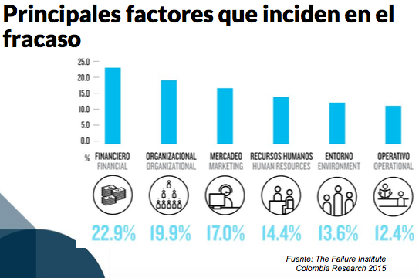

Para mayor información sobre el desglose de cada uno de los factores que inciden en el fracaso de un negocio, revise el PDF **“1-principios-de-finanzas-para-emprendedores”** (págs 10 – 15). Este PDF se encuentra también sobre nuestro directorio de trabajo **“Finanzas para Startups”.**

#### **Circulo vicioso del fracaso de un Emprendimiento**

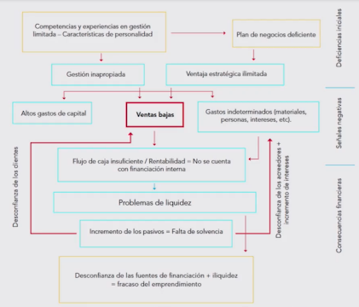

### **Principios financieros & Creación de Modelo Financiero**

#### **1. Usos & Fuentes: sobre la ecuación contable**

Hay que entender que hay **usos** del dinero y **fuentes** del dinero; es decir, el dinero sale de algún lado y es preciso saber de dónde **(Fuente)** y hacia dónde se llevará o en qué se va a direccionar **(Uso).**

La ecuación fundamental de la contabilidad resume muy bien la dinámica que hay entre las fuentes del dinero y sus usos, es la siguiente:

**Activo = Pasivos + Patrimonio**

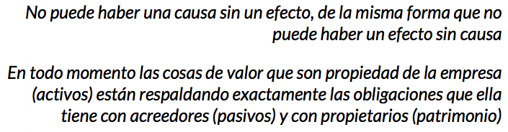

Usted podría intuir que hay dos fuentes grandes de dinero: **1.** **Los pasivos**, por ejemplo endeudarme con alguien o pedir plata prestada para mi empresa (Obligciones & Deudas); o **2.** **Los patrimonios**, por ejemplo que los socios de una empresa, para la cual trabajo, pongan dinero de su bolsillo (Aportes). Al tener usted fuentes de dinero y ya tenga dinero a su disposición, lo que prosigue es que lo use; esto tiene que ver, por ejemplo, con **Los Activos:** cosas de valor que tenga que sean propiedad de la empresa.

Es importante tener en cuenta este principio de contabilidad, entre otros, porque nos permite interpretar, analizar, proyectar y controlar todo lo que el contador, propiamente desde su función, hace. Un contador clasifica, registra, resume y presenta la información; entonces, si tenemos unos principios contables claros, seremos capaces de entender e interpretar la presentación contable de nuestra empresa.

Del entendimiento de la ecuación contable deriva la necesidad de uso y entendimiento de los Estados financieros, que son la manera oficial en la que se nos presenta la información financiera en nuestras empresas: la idea es entenderlos.

#### **2. Cómo tomarle el pulso al negocio e Intro a los Estados Financieros**

Cuando hablamos de *tomarle el pulso al negocio* nos referimos a saber si nos está yendo bien o mal con él; es decir, saber el estado de salud de nuestro negocio, qué debemos mejorar o potenciar de él, entre otras cosas. Para ello, es preciso contar con una robusta información financiera de nuestro negocio, ésta se adquiere por medio de lo que se conoce como **Estados Financieros.**

Los Estados Financieros son resumenes que, a partir de un registro contable de todas las entradas y salidas de dinero, nos ayudan a entender la realidad financiera de nuestro negocio a día de hoy. Para este curso puntual sólo estaremos abordando los tres estados financieros de próposito general, los fundamnetales.

##### **Estado de Situación Financiera (Balance Sheet)**

El Estado de Situación Financiera, anteriormente llamado Balance General, se encarga de mostrarnos la totalidad de nuestros Activos, Pasivos & Patrimonio. Más adelante se profundizará sobre esto.

##### **Estado de Resultados (Profits & Losses)**

El Estado de Resultados, anteriormente llamado Estado de Pérdidas & Ganancias, se encarga de mostrarnos la totalidad de los Ingresos y Gastos de nuestra empresa. Se le llama Estado de Resultados debido a que la simple diferencia entre los ingresos y los gastos nos dirán el *resultado* de saber si tuvimos pérdidas o ganancias en nuestra empresa.

##### **Flujo de Caja (Cash Flow)**

El Flujo de Caja, o Estado de Flujos de Efectivo, se encarga de mostrarnos los movimientos de efectivo que hay en una empresa. Más adelante reconocerá que el Flujo de Caja no necesariamente corresponde con el Estado de Resultados.

##### **EXTRA: Sobre las NIIF**

Hay una estandarización, a nivel de LATAM, de los términos que usamos para referirnos a las cuentas que se ven reflejadas al interior de un Estado Financiero; es decir, la manera en cómo deberíamos nombrar, idealmente, cada uno de los conceptos que derivan de las entradas y salidas de recursos reflejados en nuestro negocio. Esta estandarización de nombres, o de términos, tiene su origen en lo que se conoce como: **NIIF** (Normas Internacionales de Información Financiera).

#### **3. El Efectivo es el Rey**

##### **Utilidad Vs Efectivo**

No es lo mismo decir *Utilidad* que *Efectivo.* El primero no necesariamente representa liquidez, es decir, *plata en mano*; mientras que el segundo sí. La utilidad son derechos que la empresa adquiere de forma inmediata, en el corto, mediano o largo plazo; es decir, puede ser dinero al instante pero también una cuenta por cobrar para 10 años: una combinación de todos los recursos a los que la empresa tiene derecho en términos de solvencia y/o liquidez. Mientras que el efectivo es netamente líquido, es dinero que se adquiere al instante y con el cual se pueden pagar *cosas* de forma inmediata.

##### **Incidencia de una Depreciación sobre la Utilidad**

Las Utilidades no siempre son monetarias, no en la contabilidad de las empresas, pueden obedecer a estrategias contables como depreciaciones o amortizaciones. Para recordar: Una **depreciación** es un ahorro que la empresa hace para reponer un activo, dicho activo pierde valor o vida util en el tiempo hasta quedar *inútil*; es decir, se desgasta o se *deprecia*. La idea es reponer con un segundo activo, sustitutivo, el desgaste total del primero.

El ahorro de la depreciación, técnicamente desde la contabilidad, es un gasto. El ahorro se registra como *gasto* pero se sabe que ese dinero realmente no ha salido de la empresa, no mientras se ahorre. **La conclusión clave de todo esto es que la depreciación sí afecta sobre la utilidad, mas no sobre el efectivo.**

Note que realmente no hay una salida de dinero a la hora de contabilizar una depreciación; sin embargo, la depreciación se registra como gasto y afecta directamente a la Utilidad, que no deja de ser un concepto contable; mas no afecta al Efectivo, que resulta ser un concepto netamente financiero.

##### **Objetivo financiero básico: Crear y Maximizar Valor**

Para una empresa es muy importante tener clara la diferencia técnica y práctica entre lo que es Utilidad Vs Efectivo, pues, el objetivo financiero básico de una empresa es **crear y maximizar valor, no utilidades. Las Utilidades son un concepto contable, el Efectivo sí es un concepto financiero: lo que nos interesa.**

Es con efectivo, líquidez, con que pagamos salarios de nuestros equipos, oficinas, suministros, proveedores, etc. En este escenario de nada nos serviría tener tantas utilidades si sólo representarían, por ejemplo, cuentas de cobro para 6 o 12 meses; pues, necesitamos pagar ya todas nuestras obligaciones.

##### **EXTRA: Distintos tipos de Valor**

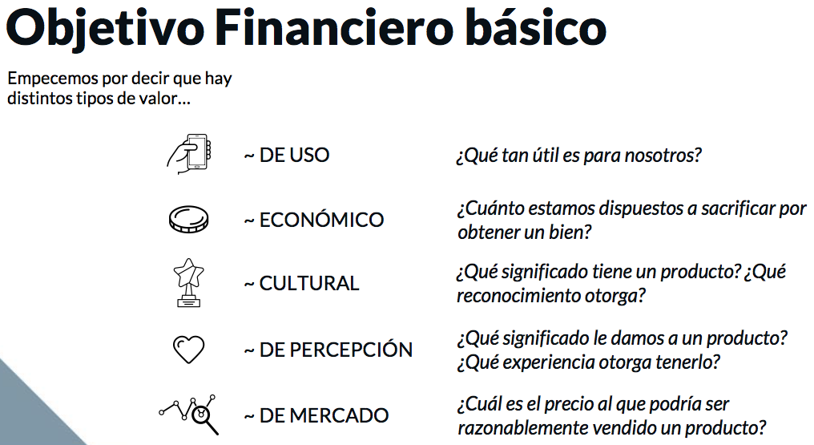  
  
A nosotros en particular nos interesa incrementar el valor de mercado de una *Startup.* Hay que entender que, aunque en el mundo de las *startups* el valor de mercado puede seguir otros métodos, entre más rápido mi empresa genere efectivo, más valdrá. Además, los socios esperan que las Utilidades sean lo más líquidas posibles.

#### **4. Deuda Vs. Capital**

En nuestra empresa, cuando nos endeudamos tenemos que responder a **Acreedores (Pasivo)** y cuando recibimos aportes de capital tenemos que responder a **Accionistas (Patrimonio). Los Pasivos ocupan un mayor nivel de importancia sobre el Patrimonio**; pues, los pasivos sí son una deuda asumida que debe ser pagada a terceros, personas no vinculadas a la empresa. En cambio, los aportes de capital, Patrimonio, asumen un riesgo de pérdida mucho mayor (lo que los hace más costosos); pues, este dinero proviene de accionistas, inversionistas, que esperan un retorno de su inversión asumiendo con anticipación que puede ser negativo o positivo, es decir, dejar pérdidas o ganancias. Como el riesgo es mucho mayor para los accionistas, éstos deben pactar y cobrar un retorno mucho mayor que los acreedores.

Lo correcto, como estructura de capital de mi empresa, sería encontrar el equilibrio ideal entre lo que asumiré en deudas y lo que recibiré en aportes.

Por todo lo anteriormente explicado, tenga en cuenta lo siguiente:

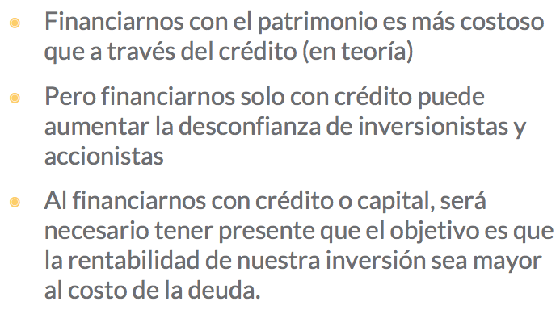

##### **Más detalles sobre los Acreedores & Accionistas**

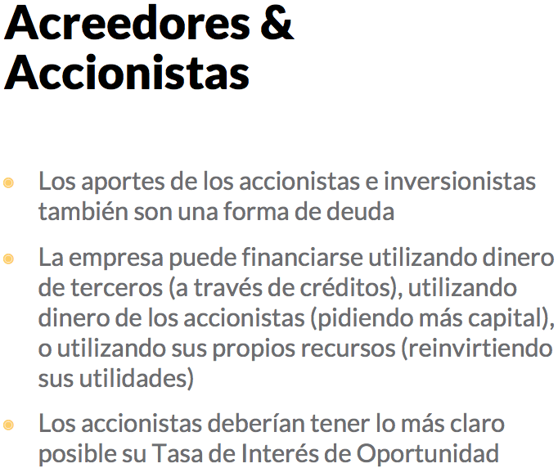

#### **5. Decisiones Financieras**

##### **Características de las decisiones financieras**

* Sus costos y beneficios se distribuyen a lo largo del tiempo
* Sus resultados no se conocen con certeza
* Actores económicos: Empresas, Familias, Gobiernos, ONGs…

##### **¿Cómo se toman decisiones financieras?**

1. **Estrategia:** Proceso de análisis de la situación
2. **Táctica:** Proceso de toma de decisiones
3. **Operación:** Proceso de planteamiento de objetivos, formulación de planes y diseño e implementación de sistemas de control efectivos; por ejemplo, un Modelo Financiero busca reducir al máximo la incertidumbre que hay o pueda haber detrás de sus decisiones financieras.

En la práctica, en efecto, lo que nos interesa es construir desde cero un Modelo Financiero que nos permita entender qué pasa financieramente con nuestro empresa, cómo funciona, y que nos sirva de guía en la toma de decisiones financieras de cara al futuro, día con día.

#### **Creación de un Modelo Financiero**

##### **¿Qué es un Modelo Financiero?**

Es una modelación/representación de las posibles situaciones que pueda enfrentar nuestra empresa/start up. Es preciso aclarar que no se trata de un modelo predictivo, el modelo no predice el futuro; sólo se elabora para tratar de disminuir la incertidumbre, de cara al futuro, a partir de conocer las variables críticas que están impactando de forma negativa o positiva sobre el rendimiento financiero de nuestra empresa. Por lo anterior, es fundamental que trabaje con los supuestos reales que le puedan brindar los estados financieros de su empresa, pues, si trabaja sobre supuestos irreales los resultados probablemente NO serán los esperados.

Los modelos financieros tienen una naturaleza dinámica, pues, cambian en el tiempo a causa de las variaciones que sufren las variables económicas y financieras que se evaluan día con día.

No hay una única forma de *modelar*, de alguna manera un modelo financiero se rige o está enlazado con nuestros propios modelos mentales; es decir, la forma en la que cada uno entiende el mundo influye sobre qué tipo de modelo financiero elaboraremos. Sin embargo, en el curso se mostrará una metodología sencilla para diseñar un modelo financiero básico de nuestra empresa. Se cree que entre más simple es un modelo, es más valioso tanto para los emprendedores como para los inversionistas (a lo sumo, *stakeholders*).

El software que utilizaremos para crear nuestro modelo financiero puede ser cualquiera que administre hojas de cálculo.

##### **¿Para qué hacer un Modelo Financiero?**

1. Entender las relaciones que hay entre las finanzas y el desarrollo de nuestra *startup*
2. Para acordar lo que creemos que sucederá en nuestro negocio (*insights*) a partir de ejecutar un plan de acción que vaya acorde a lo que queramos que suceda
3. Para tener una hoja de ruta para tomar y ajustar nuestras decisiones financieras

***Otros aspetos interesantes:***

1. Para ayudar a identificar el FODA financiero de nuestra empresa.
2. Por saber con cuanto contamos y por cuánto tiempo (ampliación de personal y compra de activos).
3. Es la herramienta base para buscar inversión cuando y cuanto.

##### **¿Por qué hacerlo lo antes posible?**

1. Porque el efectivo y el tiempo invertido son los recursos más valiosos de cualquier *Startup.*
2. Porque los potenciales inversionistas querrán verlo.
3. Porque cualquier estrategia estará atada a las finanzas de la empresa.
4. Porque será necesario saber cuánto dinero tenemos para operar y por cuánto tiempo.
5. Porque es la herramienta fundamental para tomar decisiones sobre cuándo y cuánta inversión buscar.

##### **Objetivo final de tu Modelo Financiero**

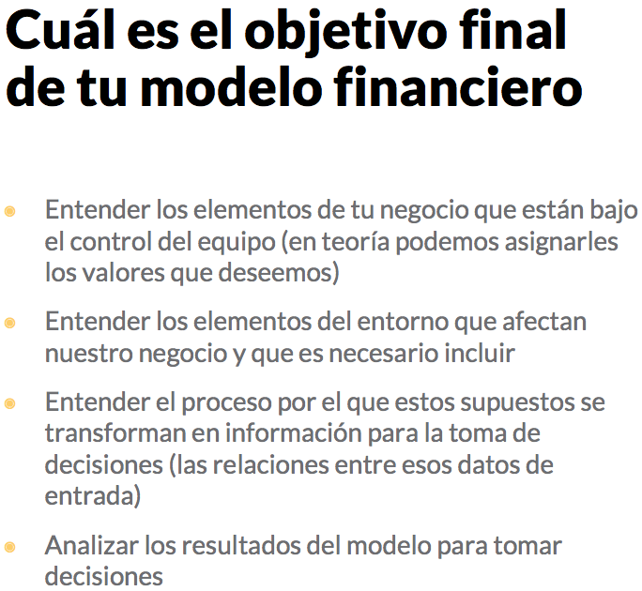

## **Estado de Situación Financiera**

### **¿Cómo armar un Estado de situación financiera?**

#### **Introducción: ¿Qué aprenderás?**

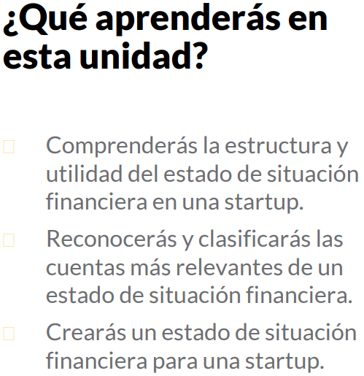

#### **Información financiera más básica**

Lo que se requiere saber de su startup, minimamente, es la información financiera más básica de su empresa; por ejemplo, responder a preguntas como: **1. ¿Qué tengo?, 2. ¿Qué tan líquido es lo que tengo?, 3. ¿Qué debo? & 4. ¿Qué tan rápido debo pagar lo que debo?**, **5. ¿Cuánto vendo?, 6. ¿Cuánto gasto?, 7. ¿Cuándo pago y cuándo me pagan?**

Sólo con las primeras 4 preguntas se puede lograr entender un Estado de Situación Financiera, pues, si se responden, se podría saber la diferencia resultante entre los pasivos y el patrimonio de la empresa: ¿Quedarían deudas pendientes o nos sobraría capital?

En cuanto a las últimas 3 preguntas, son del interés del Estado de Resultados y del Flujo de Cajas.

Por lo pronto, recuerde buscar siempre la siguiente equivalencia contable: Activos = Pasivo + Patrimonio.

#### **¿Qué es un Estado de Situación Financiera?**

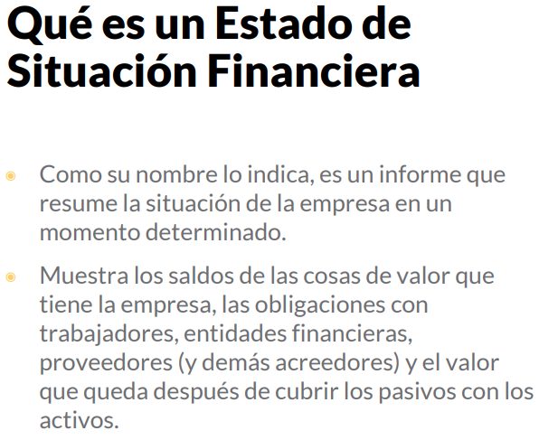

#### **Elementos de un Estado de Situación Financiera**

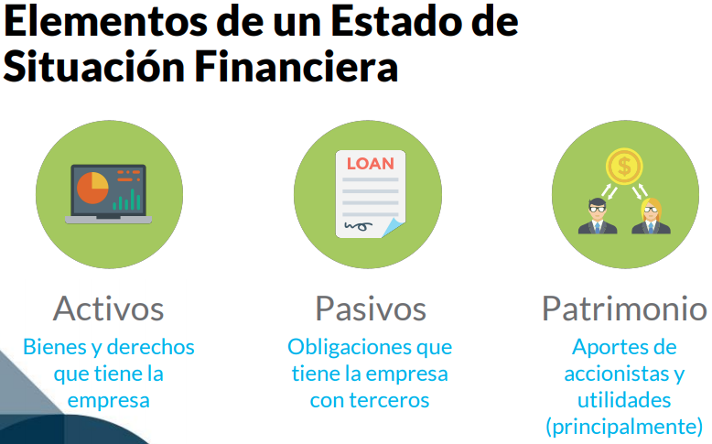

### **1er Componente: Activos**

Los **Activos** son los bienes (materiales/tangibles) y derechos (inmateriales/intangibles) que posee la empresa.

La estructura básica de los Activos, en un Estado de Situación Financiera, está conformada de la siguiente manera:

#### **Activos Corrientes**

Efectivo/Caja/Bancos

Cuentas por cobrar

Inventarios (Puede incluir Materias Primas, Productos en proceso o Productos terminados)

Inversiones temporales (Por ej.: CDTs)

#### **Activos No Corrientes**

Todo tipo de Activo Fijo (Cualquier inmueble o equipo de mi propiedad). Algunos ejemplos:

Computadores

Vehículos

Oficinas

Caso aparte: Depreciación acumulada

**Aclaración importante:** El total de la depreciación acumulada aumenta con cada nuevo reporte de su Estado de Situación Financiera; en consecuencia, este aumento es o será proporcional (equivalente) a la cuantía en la que se disminuiría el total del valor de sus Activos Fijos a causa de la depreciación o pérdida de vida útil/desgaste de los activos en cuestión. Lo dicho, el aumento de la depreciación o la disminución del valor de sus activos fijos se vuelve mayor con cada nueva actualización o reporte de su Estado de Situación Financiera.

#### **Corrientes Vs No Corrientes**

*Corriente* (Corto plazo) se refiere a todos aquellos activos con liquidez inmediata o liquidables a menos de un año, mientras que los *No Corrientes* (Largo plazo) son liquidables a más de un año.

Para recordar, liquidez en finanzas significa dinero en efectivo.

### **2do Componente: Pasivos**

Los **Pasivos** se refieren a las obligaciones que tiene la empresa con terceros: personas o entidades, diferentes a los socios.

La estructura básica de los Pasivos, en un Estado de Situación Financiera, está conformada de la siguiente manera:

#### **Pasivo corriente**

Cuentas por pagar a Proveedores

Impuestos por pagar

Salarios por pagar

Obligaciones financieras (créditos, deudas, prestamos, moras)

#### **Pasivo No corriente**

Deuda de largo plazo

Bonos

#### **Corrientes Vs No Corrientes**

*Corrientes* (Corto plazo) se refiere a todos aquellos pasivos o deudas que deben ser pagadas en menos de un año, los *No Corrientes* (Largo plazo) son los que se deben pagar a más de un año.

### **3er Componente: Patrimonio**

El **Patrimonio** es la representación del capital de la empresa, el aporte que hacen los socios o accionistas en el momento de la creación de la compañía (o en algún otro momento). En general, es en este componente donde se configura todo lo relacionado a lo que le corresponde a los socios, lo que es propiedad de los socios; por ejemplo, los *dividendos*. También en el patrimonio se registran las *utilidades* de la empresa; pues, **el Patrimonio resulta también de la diferencia entre los Activos & los Pasivos (Activos - Pasivos).**

La estructura básica del Patrimonio, en un Estado de Situación Financiera, está conformada de la siguiente manera:

#### **PATRIMONIO**

Capital (aportes)

Utilidades del ejercicio (pérdidas o ganancias del actual ejercicio económico, del actual periodo de tiempo)

Utilidades retenidas (esas utilidades que no se repartieron los socios, ni re-invirtieron, de ejercicios anteriores)

Recuerde siempre a la **Ecuación contable fundamental**. Al final el Estado de Situación Financiera debe reflejar la siguiente equivalencia matemática: ACTIVOS - (PASIVOS + PATRIMONIO) = 0. En este caso se dice que el Estado de Situación Financiera está correcto o *cuadrado*.

### **Estructura de un Estado de Situación Financiera**

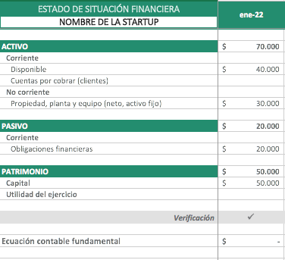  
  
**Este Estado de Situación Financiera se elaboró a partir de los supuestos planteados en el directorio “1. Estado de Situación Financiera” ubicado en el directorio “supuestos”.**

## **Estado de Resultados**

### **¿Cómo armar un Estado de Resultados?**

#### **Introducción: ¿Qué aprenderás?**

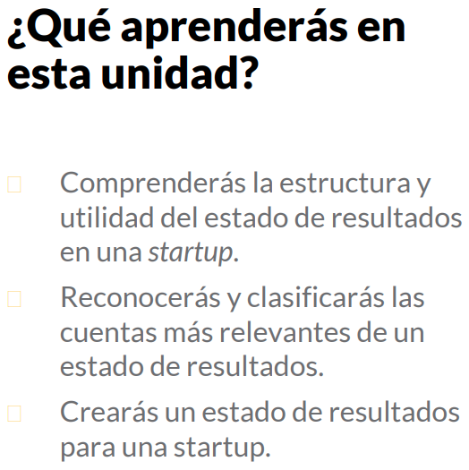

Un Estado de Resultados, brevemente, es un resumen de los ingresos y gastos de mi *Startup*

#### **Información financiera más básica**

Lo que se requiere saber de su startup, minimamente, es la información financiera más básica de su empresa; por ejemplo, responder a preguntas como: **1. ¿Qué tengo?, 2. ¿Qué tan líquido es lo que tengo?, 3. ¿Qué debo? & 4. ¿Qué tan rápido debo pagar lo que debo?**, **5. ¿Cuánto vendo?, 6. ¿Cuánto gasto?, 7. ¿Cuándo pago y cuándo me pagan?**

Las primeras 4 preguntas son del interés del Estado de Situación Financiera, ya lo habíamos comentado. Para el estudio propiamente del Estado de Resultados nos interesa centrarnos en las preguntas 5 y 6, pues, si se responden, se podría saber cómo le va a la empresa operativamente hablando; es decir, cuál sería el resultado real que deja la operatividad de la empresa, su razón de ser: si resulta ser rentable el modelo de negocios o no.

#### **¿Cómo una empresa genera utilidad y qué es Causación?**

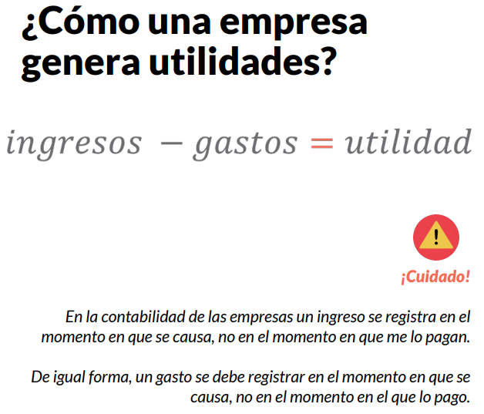

Entienda por **Causación** como el reconocimiento contable e inmediato de una transacción económica que, si bien no se efectuó de manera inmediata, ha quedado pendiente; ya sea un gasto pendiente que le corresponde pagar a futuro o un ingreso pendiente que le corresponde cobrar a futuro.

#### **Diferencia entre Estado de Resultados & Flujo de Caja**

De hacer *Causación* o no deriva la gran diferencia entre un Estado de Resultados Vs un Flujo de Caja. El Estado de Resultados sí causa las negociaciones y debe hacerlo (incluso aunque hayan pagos de contado, se deben *causar* en el Estado de Resultados & registrar el movimiento, inmediatamente, en el Flujo de Caja). Es preciso decir que el Flujo de Caja no *causa*: sólo registra contablemente las negociaciones cuando entra y sale efectivo realmente, en tiempo real. El efectivo, y su flujo, no siempre obedece a movimientos contables.

#### **¿Qué es un Estado de Resultados?**

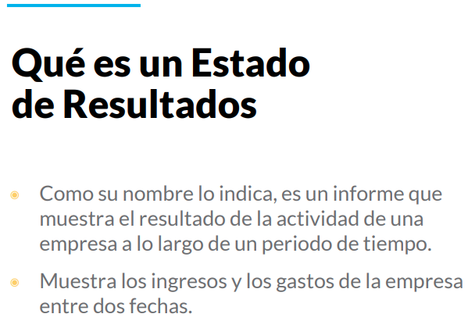

#### **Elementos de un Estado de Resultado**

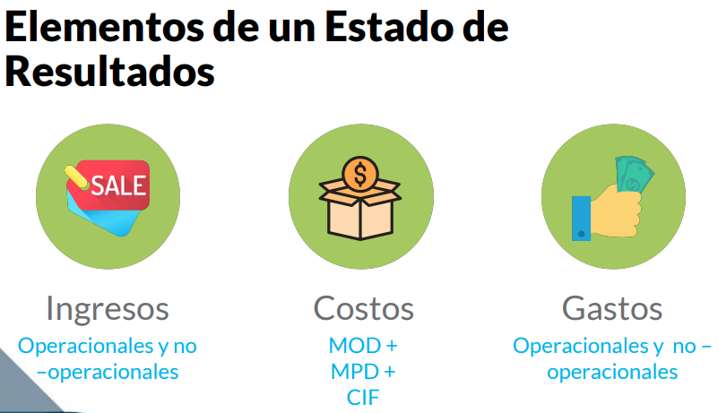

### **1er Componente: Ingresos**

En un negocio pueden haber **Ingresos** **Operacionales** y **No Operacionales**.

#### **Operacionales**

Los Ingresos *Operacionales*, conocidos también como *Ventas*, son aquellos que derivan de la actividad principal que realiza la empresa, el objeto del negocio: a lo que se dedica

#### **No Operacionales**

Los Ingresos *No Operacionales* son todos aquellos ingresos que son generados por actividades NO relacionadas directamente con la actividad principal de la empresa.

#### **Pricing: Estrategias para determinar precios**

Hay principalmente 3 factores fundamentales que nos permiten establecer el precio de venta de nuestro producto, ya sea que tengamos en cuenta un factor, dos o los tres en su conjunto:

* 1. **Utilidad bruta deseada**: Forma de establecer un precio, para *x* o *y* producto, a partir de saber cuánto me cuesta venderlo y cuánto deseo captar por su venta.
* 2. **Disposición a pagar del cliente**: Forma de establecer un precio, para *x* o *y* producto, a partir de saber cuánto está dispuesto a pagar un cliente por él.
* **3. Precio de mi competencia:** Forma de establecer un precio, para *x* o *y* producto, a partir de saber los precios que maneja la competencia de su sustitutivo.

### **2do Componente: Costos**

En un negocio pueden haber **Costos** **Fijos** y **Variables**, la suma de ellos equivalente al **Costo de Ventas**.

**Incluyen fundamentalmente:**

Mano de Obra Directa

Materia Prima Directa

Costos Indirectos de Fabricación

Los ***Costos*** están particularmente asociados a lo que le cuesta a la empresa prestar el servicio, o vender su producto, que es el fin principal de sus actividades.

#### **Fijos**

No cambian si varia la producción, aumente o disminuye ésta última. Vigílelos de cerca.

#### **Variables**

Cambian proporcionalmente con la variación de la producción, aumente o disminuye ésta última.

#### **Diferencia entre Costo & Gasto**

La diferencia fundamental de los *Costos* con respecto a los *Gastos*, es que éstos últimos no están necesariamente relacionados con el producto o servicio principal de la empresa, aún cuando sí son importantes y necesarios para que éstos existan. En cambio, los *Costos* sí están relacionados directamente al proceso de creación y desarrollo, de principio a fin, del servicio o producto ofrecido por la empresa.

**En resumen,** los costos están ligados a los desembolsos de dinero en materias primas, mano de obra y demás insumos, necesarios para poder fabricar un producto u ofrecer el servicio. Un costo se puede ver como una inversión ya que estará plenamente cubierta por el precio de venta.

#### **Ingresos – Costos = Utilidad Bruta**

La diferencia entre los Ingresos & los Costos da como resultado la Utilidad Bruta. Antes de incluir los Gastos en nuestro *Estado de Resultados*, se debe calcular la **Utilidad Bruta**, que no es más que el total de Ventas generado en cada mes menos los Costos asociados a la producción de esas Ventas. Cuando el resultado de este cálculo es negativo, se dice que se tiene una **Pérdida Bruta**.

**A partir de lo que refleje la utilidad bruta, o la *pérdida*, se descuentan los Gastos.** Próximamente estaremos abordando esto.

### **3er Componente: Gastos**

Los Gastos son todos aquellos pagos que hace la empresa por actividades que son más bien de apoyo a la actividad principal de la empresa pero que no son esenciales para su funcionamiento, estos pagos incluyen los intereses asociados a préstamos o financiamiento recibidos por la empresa. Los *Gastos* se organizan en dos grandes grupos: Gastos de Administración y Gastos de Ventas.

#### **De Administración**

Operacionales

No Operacionales

#### **De Ventas**

Operacionales

No Operacionales

Al igual que en los ingresos, los Gastos Operacionales están relacionados directamente con la actividad principal de la empresa; mientras que los Gastos No Operacionales no están relacionados directamente con la razón de ser de la empresa.

### **Utilidad Operacional**

#### **Ingresos – Costos – Gastos**

La diferencia entre los Ingresos con los Costos & Gastos da como resultado la Utilidad Operacional. Antes de calcular la Utilidad Final del ejercicio, es necesario primero calcular la Utilidad Operacional: que es el resultado de restar a la Utilidad Bruta los Gastos de Administración y los Gastos de Ventas. En otras palabras, es lo que le queda a la empresa después de toda la operación del negocio.  
  
Tenga en cuenta que, generalmente, en los primeros meses de operaciones de la empresa la Utilidad Operacional tiende a ser negativa y se considera pérdida.

### **Utilidad antes de Impuesto**

#### **Utilidad Operacional + Ingresos No operacionales – Gastos No operacionales**

La Utilidad antes de impuesto viene posteriormente después de la Utilidad Operacional. La Utilidad antes de Impuesto consiste en tomar la Utilidad Operacional para que se le sumen los Ingresos No operacionales y, posteriormente, se le resten los Gastos No operacionales. Dada una Utilidad antes de impuesto, lo que prosigue es restar los impuestos existentes dentro del país para la empresa. **La Utilidad del Ejercicio (o Neta) es equivalente a una Utilidad luego de pagados todos los impuestos de la empresa.**

### **Estructura de un Estado de Resultados**

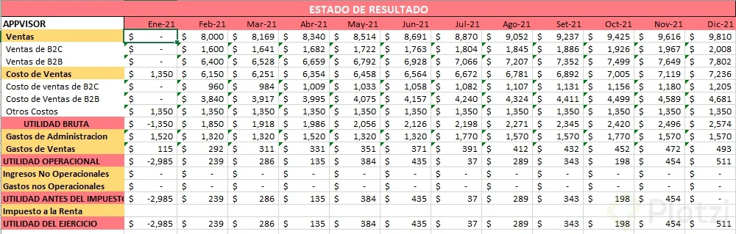

Este Estado de Resultados se elaboró a partir de los supuestos planteados en el directorio “2. Estado de Resultados” ubicado en el directorio “supuestos”.

#### **Relación entre la Utilidad resultante & la cuenta Utilidades del Estado de Situación Financiera**

Las Utilidades resultantes, de su Estado de Resultados, deben ser agregadas a la cuenta *Utilidades* de su Estado de Situación Financiera. **Importante esto.**

## **Flujo de Caja**

### **¿Cómo armar un Flujo de Caja?**

#### **Introducción: ¿Qué aprenderás?**

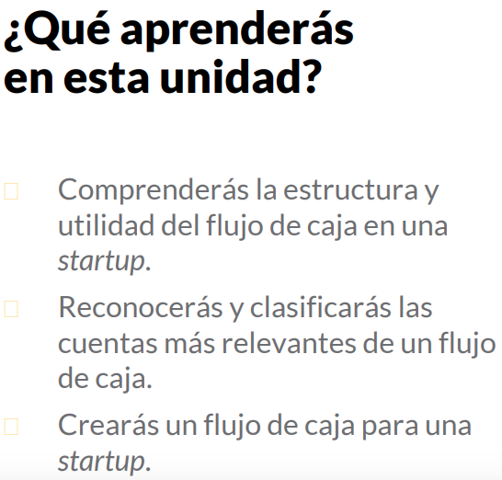

Un Flujo de Caja nos muestra cuándo entra y cuándo sale liquidez, en tiempo real, de mi *Startup*.

#### **Información financiera más básica**

Lo que se requiere saber de su startup, minimamente, es la información financiera más básica de su empresa; por ejemplo, responder a preguntas como: **1. ¿Qué tengo?, 2. ¿Qué tan líquido es lo que tengo?, 3. ¿Qué debo? & 4. ¿Qué tan rápido debo pagar lo que debo?**, **5. ¿Cuánto vendo?, 6. ¿Cuánto gasto?, 7. ¿Cuándo pago y cuándo me pagan?**

Las primeras 4 preguntas son del interés del Estado de Situación Financiera y las preguntas 5 y 6 son del interés del Estado de Resultados, ya lo habíamos comentado. Para el estudio propiamente del Flujo de Caja nos interesa centrarnos solamente en la pregunta 7, pues, si se responde, se podrían conocer los momentos en que realmente sale y entra dinero, efectivo, de la empresa. Ya lo habíamos dicho, el Flujo de Caja no *causa*: sólo registra contablemente las negociaciones cuando entra y sale efectivo realmente, en tiempo real.

#### **¿Cúanto efectivo genera mi empresa?**

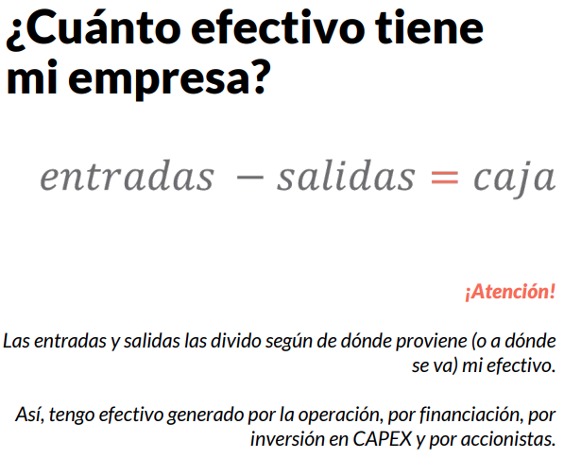

El Flujo de caja se encarga de calcular la diferencia entre las entradas de dinero menos sus salidas; lo que equivale a la caja disponible, es decir, cuánto dinero tengo disponible. **Es preciso decir que el Flujo de Caja categoriza y separa las entradas y salidas de efectivo en tres elementos de naturaleza propia: *Operación, Financiación e Inversión.***

#### **¿Qué es un Flujo de Caja?**

El Flujo de Caja, también conocido como Estado de Flujos de Efectivo, es el tercero de los tres Estados Financieros básicos que cualquier *Startup* debe tener listo y a la mano para hacer cualquier tipo de planeación financiera. El Flujo de Caja es un informe que muestra cómo se mueve el efectivo de la empresa en un período de tiempo. **La suma de los flujos de caja derivados de las Operaciones, los Financiamientos y las Inversiones equivalen al Efectivo total al final del periodo**

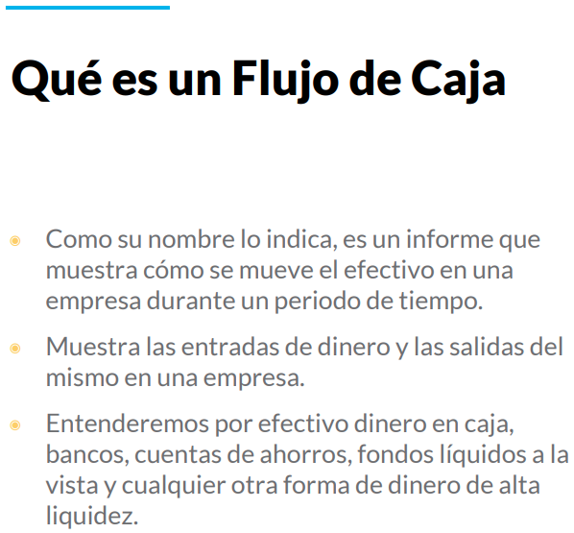

#### **Elementos de un Flujo de Caja**

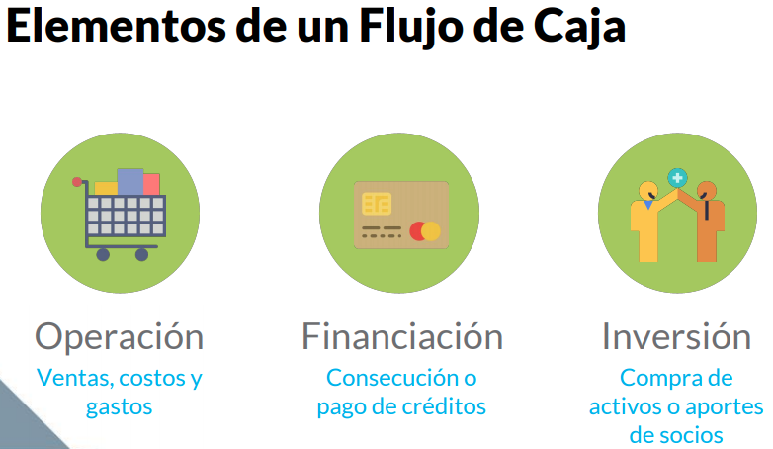

#### **Relación entre el Flujo de Caja resultante & la cuenta Efectivo del Estado de Situación Financiera**

El Efectivo total al final del periodo, de su Flujo de Caja, debe ser igual a la cuenta *Efectivo* de su Estado de Situación Financiera. **Importante esto.**

### **1er Componente: Efectivo generado por la operación**

Los ingresos del Efectivo generado por la ***Operación*** son, en principio, todo lo que teníamos como **ingresos, costos y gastos**, pero desde el punto de vista de cuándo se pagaron efectivamente y no cuando se causaron o produjeron.

No existe una estructura de cuentas fija en relación al Flujo de Caja, lo regular es que estas cuentas sean similares a las usadas en el Estado de Resultados, con la consideración especial de tomar siempre en cuenta el momento en que se pagó o se recibió el pago y no cuando se causó.

### **2do Componente: Efectivo generado por actividades de financiación e inversión**

Las actividades de Financiación e Inversión son todas aquellas relacionadas con la parte derecha del Estado de Situación Financiera: **Pasivos & Patrimonio.**

Créditos recibidos por la empresa o aportes de capital realizados por parte de los socios anteriores o nuevos socios, son actividades de **Financiación**, al igual que los pagos de cuotas asociadas a dichos créditos y el pago de dividendos (repartición de Utilidades) a los socios.

Las actividades de **Inversión**, por otra parte, son las relacionadas con adquisición o venta de activos fijos de la empresa, ya sean bienes muebles o inmuebles, equipos, etc.

### **Estructura de un Flujo de Caja**

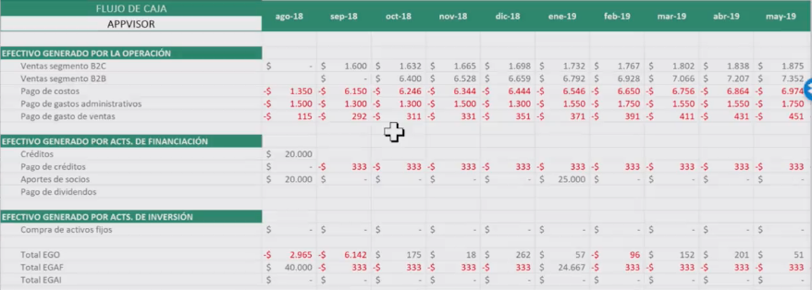



Este Flujo de Caja se elaboró a partir de los supuestos planteados en el directorio “3. Flujo de Caja” ubicado en el directorio “supuestos”.

#### **Diferencia entre Movimiento de Periodo & Saldo Final**

La diferencia entre ***Movimiento de Periodo*** y ***Saldo Final***, es que el ***Saldo Final*** sí es acumulativo; es decir, toma como punto de partida el último total numérico registrado y opera, matemáticamente, la nueva entrada de datos numéricos sobre él; es decir, lo que se refleja es una *agregación* sobre la última celda o periodo de tiempo evaluado (Observe el ejemplo para entender el caso práctico del concepto).

## **Modelo Financiero e Indicadores**

Un Modelo Financiero es un documento que resume la **Planeación Financiera de nuestra empresa, que no es más que la situación actual y lo que estimamos que sucederá en el futuro con las finanzas de nuestro negocio.**

Los modelos son herramientas fundamentales en la toma de decisiones de cualquier gerente o directivo de una compañía. Hay modelos estáticos y modelos basados en un enfoque sistémico, nosotros estaremos trabajando con este último.

### **Modelo Financiero con un Enfoque de Sistemas**

El enfoque sistémico nos permite definir el comportamiento de los diferentes estados financieros, y proyecciones a futuro, sobre la base de un conjunto de *Supuestos* registrados en parámetros o variables que alimentan el proceso de cálculos necesarios para obtener dinámicamente los resultados finales. El ejercicio consiste en centralizar todos los datos principales en un sólo sitio *(hoja de Supuestos)* para evitar así modificar cada estado de forma individual *(todos los datos de cada uno de los Estados financieros provienen de la hoja de Supuestos)*.

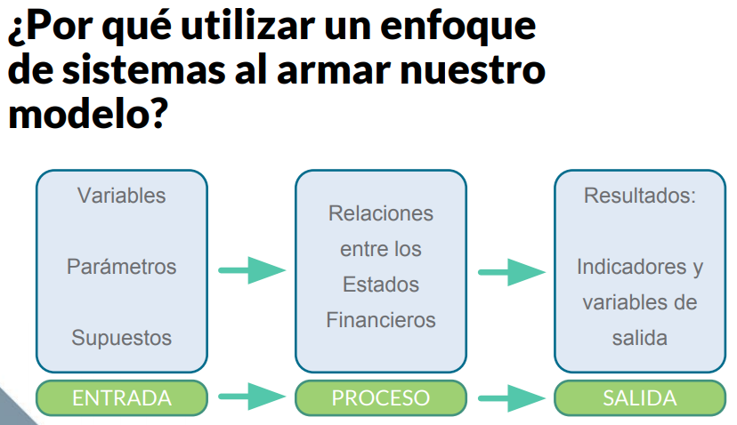

### **Estructura con un Enfoque de Sistemas**

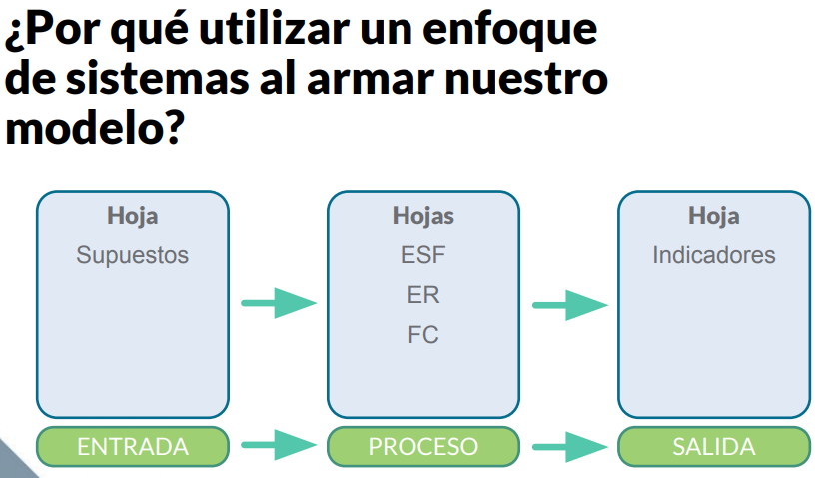

#### **ENTRADA (hoja)**

Supuestos (parámetros / variables)

#### **PROCESO (hojas individuales)**

Estado de Situación Financiera

Estado de Resultados

Flujo de Caja

#### **SALIDA (hoja)**

Indicadores Financieros

#### **Orden propuesto en Estados Financieros bajo un enfoque sistémico**

* Definir todos los Supuestos
* Crear los cálculos relacionados con el Estado de Resultados
* Crear los cálculos relacionados con el Flujo de Caja
* Relacionar los cálculos de los estados anteriores en el Estado de Situación Financiera

#### **Cómo se conectan los Estados Financieros: lo que debe tener claro!**

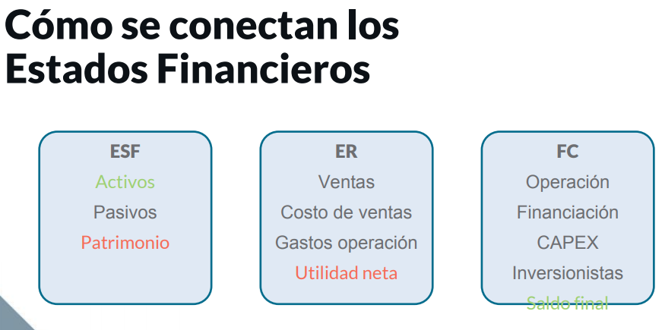  
  
Hay principalmente cuatro conexiones, las dos primeras son las más importantes porque generan de manera automática la partida doble en su Estado de situación financiera para que quede *cuadrado*:

1. El **Saldo Final**,del Flujo de Caja, pasa a la cuenta de tipo corriente **Efectivo**del componente *Activos* del Estado de Situación Financiera.
2. La **Utilidad Neta**, del Estado de Resultados, pasa a la cuenta de **Utilidades** del componente *Patrimonio* del Estado de Situación Financiera.
3. Las **Ventas & Costos de Venta** causados, del Estado de Resultados, pasan al componente *Operación* del Flujo de Caja cuando se hagan efectivamente los pagos; éstos pasan como valores positivos y negativos, respectivamente.

**Si quedan ingresos pendientes por cobrar**, debido a Ventas causadas que no fueron pagadas o no se pagaron de forma completa, este valor pendiente se registra en la cuenta de **Cuenta por Cobrar** del componente *Activos* del Estado de Situación Financiera. En el caso contrario, **si quedan deudas pendientes por pagar**, debido a Costos de Venta causados que no fueron pagados o no se pagaron de forma completa, este valor pendiente se registra en la cuenta de **Cuenta por Pagar** del componente *Pasivos* del Estado de Situación Financiera

1. Los **Gastos Operacionales** causados, del Estado de Resultados, pasan al componente *Operación* del Flujo de Caja cuando se hagan efectivamente los pagos; éstos pasan como negativos. **Si quedan deudas pendientes por pagar**, debido a Gastos Operacionales causados que no fueron pagados o no se pagaron de forma completa, este valor pendiente se registra en la cuenta de **Cuenta por Pagar** del componente *Pasivos* del Estado de Situación Financiera.

**No se olvide nunca de hacer las dos primeras conexiones entre sus Estados Financieros.**

**Caso particular:** Las **formas de financiación e Inversión** que usted reciba en su empresa no se registran en ningún componente de su Estado de Resultado (no tienen nada que ver con la operatividad de la empresa luego de montada, los ingresos y gastos en los que se incurre por ofrecer un servicio o bien de principio a fin), por lo que la partida doble en su Estado de Situación financiera no se dará de forma automática al registrar estos movimientos en su Flujo de Caja al inicio; toca, desde luego, garantizar la partida doble de forma manual: ajustar manualmente los valores en su Estado de Situación Financiera, al menos la contra partida al *Efectivo* de los **Activos** (éste último ya se vería automáticamente afectado por estar enlazado a la cuenta del **Saldo Final** del Flujo de Caja).

1. Las **formas de financiación e Inversión**, lo dicho, se registran primero en el Flujo de Caja en sus respectivos componentes de *financiación* e *Inversión*: ambos podrían entrar como valor negativo o positivo, depende del caso. Por ejemplo, recuerde lo siguiente:

Créditos recibidos por la empresa o aportes de capital realizados por parte de los socios anteriores o nuevos socios, son actividades de **Financiación** y se registran como valor **positivo** en el Flujo de caja; sin embargo, también son actividades de **Financiación** los pagos de cuotas asociadas a créditos y el pago de dividendos (repartición de Utilidades) que se le hace a los socios, éstos se registran como valor **negativo** en el Flujo de caja.

Las actividades de **Inversión**, por otra parte, son las relacionadas con adquisición de activos fijos de la empresa (se registran como valor **negativo**) o venta de activos fijos (se registran como valor **positivo**), ya sean bienes muebles o inmuebles, equipos, etc.  
  
Luego de registrar estos movimientos en el Flujo de Caja, se debe garantizar también la partida doble en el Estado de Situación Financiera (como corresponde). **Recuerde:** El componente de **Activos** ya se vería afectado si ya tiene enlazado su **Saldo Final** con el Estado de Situación Financiera.

*Sobre las Entradas…*

Si hubo una **Entrada de dinero por Financiación**, según la cuenta o concepto del mismo, usted determinará si debe garantizar su partida doble entre **Patrimonio & Activos** (por ejemplo, en los casos en los que se presentan nuevos aportes de socios existentes o aportes de nuevos socios) o entre **Pasivos & Activos** (por ejemplo, en los casos en los que se recibe un nuevo crédito); esto con el fin de que su Estado de Situación Financiera se mantenga *cuadrado.*

Si tiene su *Saldo Final* vinculado directamente a la cuenta de *Efectivo* en el Componente de *Activos* del Estado de Situación financiera, sólo tendrá que poner su contrapartida equivalente en un concepto del *Patrimonio (aportes recibidos)* o de los *Pasivos (créditos otorgados)* de su ESF.

En cambio, si hubo una **Entrada de dinero por Inversión**, según la cuenta o concepto del mismo, es bien probable que la contra partida la intente garantizar sobre el mismo componente de **Activos** (por ejemplo, en los casos en los que vende activos fijos de la empresa, ya sean bienes muebles o inmuebles, equipo; éstos hacían parte también de su *Activo*, pero ya no los tiene: los ha vendido).

*En cuanto a las Salidas…*

Si hubo una **Salida de dinero por Financiación**, según la cuenta o concepto del mismo, usted determinará si debe registrar su partida doble entre **Patrimonio & Activos** (por ejemplo, pago de dividendos) o entre **Pasivos & Activos** (por ejemplo, pagos de cuotas asociadas a créditos); esto con el fin de que su Estado de Situación Financiera se mantenga *cuadrado.*

Si tiene su *Saldo Final* vinculado directamente a la cuenta de *Efectivo* en el Componente de *Activos* del Estado de Situación financiera, sólo tendrá que poner su contrapartida equivalente en un concepto del *Patrimonio (dividendos pagados)* o de los *Pasivos (créditos pagados)* de su ESF.

En cambio, si hubo una **Salida de dinero por Inversión**, según la cuenta o concepto del mismo, es bien probable que la contra partida se refleje sobre el mismo componente de **Activos** (por ejemplo, en los casos en los que adquiere activos fijos de la empresa, ya sean bienes muebles o inmuebles, equipo; éstos no hacían parte de su Activo, pero ahora sí: los ha adquirido).

### **Introducción a Indicadores Financieros**

El objetivo de crear un Modelo Financiero no es solamente crear los Estados Financieros, sino analizar estos estados e identificar cómo podría estar mejor nuestra *Startup*, cuáles son las variables más importantes en las que deberíamos concentrar todos nuestros esfuerzos para llevarla a ser mucho más exitosa.

Los indicadores financieros, no buscan hacer un plan infalible, sino reducir la incertidumbre sobre las circunstancias financieras en las que se desarrolla nuestro negocio. Saber interpretar correctamente estos indicadores va a permitir a los directivos de nuestra *Startup*, tomar mejores decisiones en relación al presente y el futuro de nuestro negocio.

#### **Indicadores financieros**

**Margen bruto (rentabilidad)** = utilidad bruta / ventas netas

**Margen operacional (eficiencia)** = utilidad operacional / ventas netas

**Rotación de activos fijos (productividad)** = ventas netas / activos fijos

**EBITDA** = utilidad operacional + depreciaciones + amortizaciones + intereses + impuestos

EBITDA son las siglas en inglés de Earnings Before Interests, Taxes, Depreciations and Amortizations, y se refiere a las ganancias brutas de la operación antes de descontar los intereses, impuestos, depreciaciones y amortizaciones. Es decir, sin tener en cuenta los gastos contables que no implican salida de dinero en efectivo. Muestra la capacidad de generar caja en la *Startup*.

Además de los anteriores, están dos indicadores más que son muy importantes a la hora de hacer una planificación financiera:

**CAC (Customer Aquisition Cost),** que es: cuánto le cuesta a mi empresa adquirir un nuevo usuario.

**LTV (LifeTime Value),** que es: cuánto ingreso puedo esperar de un usuario durante el tiempo que sea mi cliente.